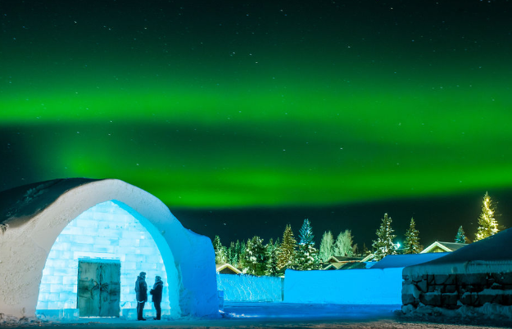
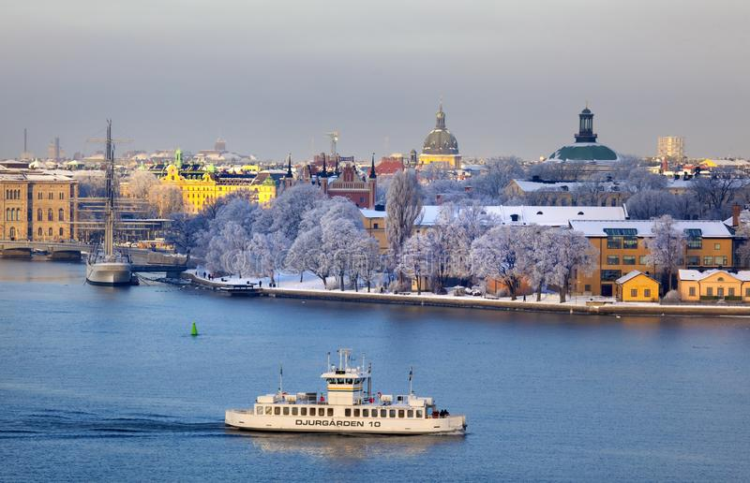
Booking TEL +39 06 45 67 75 32
info@evasionicral.com - www.evasionicral.com
Svezia: Ice Hotel, Aurora Boreale... e Stoccolma
Partenze dal 01/12/2018 al 13/04/2019
Quota di partecipazione a partire da € 1.400,00

PROGRAMMA:

1° giorno
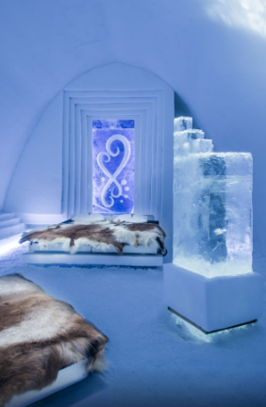
Arrivo all’aeroporto di Kiruna con voli prenotati per proprio conto. Trasferimento collettivo incluso in hotel (senza assistenza). Sistemazione presso l’Ice Hotel a Jukkasjarvi e giro orientativo dell’hotel.
Escursione facoltativa notturna – “fotografie dell’Aurora Boreale” (circa 4,5 ore): si effettuerà una escursione notturna alla ricerca di posti segreti e nascosti della natura selvaggia di Jukkasjarvi, lontano dalle luci artificiali della civiltà umana. Aspettando (e sperando!) che l’Aurora faccia la sua magnifica apparizione, la guida vi darà delle nozioni base per la fotografia notturna, per catturare le luci e i particolari più belli con la macchina fotografica. Prima di rientrare in hotel, vi verrà servita una bevanda calda.
Il tour è adatto a principianti ed include: le nozioni dell’istruttore e l’utilizzo di una macchina fotografica e cavalletto. Eventualmente si può portare con sé la propria macchina fotografica. Serata a disposizione. Pernottamento presso l’ Ice Hotel, in una “stanza di ghiaccio”

2° giorno

Dopo la prima colazione, escursione in slitta trainata dai cani al “Paese delle Meraviglie Invernale” (circa 1,5 ora) Seduti sulla slitta, vi godrete un bellissimo giro, con il sottofondo silenzioso della natura circostante mischiato all’ululare dei cani. Questa escursione è perfetta per tutti! Contemplerete la magnifica natura della Lapponia Settentrionale, stando seduti su una slitta, circondati da un paesaggio magnifico e con il suono e l’energia dei cani che spingono e corrono. Rannicchiati nella slitta, vi terrete stretti ed ascolterete i “tonfi” delle spinte sulla neve. Il giro terminerà con una bevanda calda ed un dolce intorno al falò.
Pomeriggio a disposizione.
Tour facoltativo – alle ore 14:00 (durata circa 3 ore): Incontro con le renne
Il popolo Sàmi ha abitato il nord della Scandinavia per molto tempo, prima che fosse fondatala città di Kiruna. Per migliaia di anni, hanno vissuto in armonia con la natura e le renne, in continuo movimento per cercare cibo. Nils Nutti è Sàmi, e tramite il suo lavoro, permette ai visitatori curiosi di entrare in contatto con la cultura del suo Paese. La nostra guida Sàmi vi condurrà al campo, quindi, e potrete incontrare le renne, provare il cibo e provare a guidare una slitta di renne. Entrerete, così, in contatto e farete conoscenza della cultura Sàmi. Vi verrà, inoltre, offerto un caffè caldo ed un delizioso “souvas”, da gustare intorno ad un tradizionale falò.

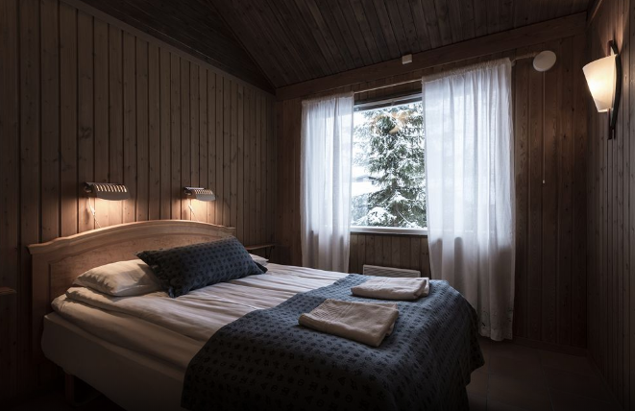
In prima serata, alle ore 19:00: escursione in motoslitta per l’Aurora Boreale con cena inclusa
Vi aspetta una emozionante serata! Per riuscire ad avvistare l’Aurora, si uscirà fuori, fino a zone incontaminate, a bordo delle motoslitte. Durante il tragitto, la guida farà delle brevi soste per darvi qualche nozione sull’Aurora Boreale, ma anche per raccontarvi qualche magica leggenda legata a questo fenomeno della natura.
Cena inclusa nel programma. Pernottamento presso l’Ice Hotel, in una stanza “kaamos”

3° giorno
Colazione in hotel e trasferimento in aeroporto per volo Kiruva-Stoccolma. Arrivo a Stoccolma e trasferimento llibero in hotel. Giornata dedicata alla visita libera della città. Pernottamento in Hotel 4*.
Suggerimenti Attività Stoccolma:
Stoccolma è una città piccola, piuttosto raccolta ed è facile girarla anche a piedi: ad esempio si può dedicare tutta una mattina a visitare Gamla Stan, il quartiere medievale dalle strade strette, con vicoli acciottolati su cui si affacciano piccole case e dove si trovano, vicini l’uno all’altro, il Kungliga slottet (Palazzo reale), la Chiesa Grande (Stor Kyrgan), il Museo del Premio Nobel, il Parlamento (Riksdag), Stortorget, la piazzetta con le caratteristiche case colorate, il Museo delle Poste (indirizzo prezioso se avete con voi bambini, qui potranno giocare a fare i postini, stampando timbri e decorando cartoline), la Casa dei Cavalieri (Riddarhuset).
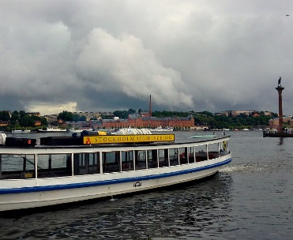
Nel quartiere non mancano ristoranti e bistrot, e sebbene questa è forse la zona in assoluto più turistica di Stoccolma, non mancano ristoranti di altissimo livello come il Frantzén, ristorante con soli 22 coperti, aperto solo a cene, insignito con le 2 stelle Michelin. Se invece cercate ristorazione più a buon mercato o locali dove trascorrere la sera, la zona di Södermalm fa al caso vostro (e nella parte iniziale della via Götgatan Stoccolma prende le sembianze di un villaggio). In questa zona ci sono anche parecchi negozi vintage o indipendenti, fuori di consueti circuiti.
Da riservare al pomeriggio anche la passeggiata per Stoccolma a caccia di acquisti di design scandinavo: la lunga via Drottninggatan è il paradiso degli acquisti anche se nella parte più vicina a Gamla Stan i negozi spesso cadono nel kitsch e non mancano rivendite di souvenir-cianfrusaglia. Per acquisiti di qualità, indirizzo da segnalare è Designtorget, all’interno della Kulturhuset (è nella grande piazza Sergels Torg) e il grande magazzino di altissima qualità NK (Nordiska Kompaniet Stockolm) in Hamngatan (davanti vi fa capolinea l’unico tram di Stoccolma, il n. 7).
Un altro suggerimento per vivere Stoccolma in inverno è dirigersi senza indugio allo Skansen, il museo all’aperto delle tradizioni scandinave nel pieno centro della città (si trova in Djurgården, “l’isola dei Musei”. Il Museo è bellissimo in tutte le stagioni e per tutti i visitatori qualsiasi età abbiano, è un vero villaggio ricostruito con edifici ed abitazioni che arrivano da tutta la Svezia e ripercorrono 5 secoli di storia, con orti, fattorie funzionanti, piccole botteghe (in quella del fornaio vendono dolcetti buoni buoni!), rappresentazioni. E in inverno è sempre aperto, orientativamente dalle 10.00 alle 15.00 ma durante le festività di Natale e di Santa Lucia prolunga gli orari anche la sera (vi consiglio di verificare).
4° giorno
Colazione in hotel. Giornata dedicata alla visita libera della città. Pernottamento in Hotel 4*.

5° giorno
Colazione in hotel. Trasferimento libero all’aeroporto in tempo utile per il volo. Partenza per l’Italia.

